REGULAMIN KONKURSU
„ZAJĄCZEK WIELKANOCNY W NOWEJ ODSŁONIE”

- Organizator Konkursu:
Niepubliczna Szkoła Podstawowa Azymut im. Jacka Pałkiewicza w Mostach: p. E. Gaca, p. Aneta Suchta, p. J. Wesołowska.
- Adresaci konkursu:
Konkurs jest adresowany do wszystkich chętnych uczniów klas I-II Niepublicznej Szkoły Podstawowej Azymut im. Jacka Pałkiewicza w Mostach.
- Cele konkursu:
- kultywowanie wielkanocnej tradycji wykonywania ozdób świątecznych
- rozwijanie kreatywności dzieci,
- rozwijanie zdolności manualnych,
- rozwijanie wrażliwości estetycznej.
- Zadanie konkursowe:
Zadanie konkursowe polega na zaprojektowaniu i wykonaniu „Zająca wielkanocnego w nowej odsłonie”. Ozdobę należy wykonać w formie przestrzennej z dowolnych materiałów (wykorzystaj to, co masz wokół siebie). Liczy się kreatywność! Interpretacja tematu jest dowolna, zależna od wyobraźni autora.
- Zasady uczestnictwa:
- Do konkursu przystępuje dowolna liczba osób.
- Autorem zgłoszonej do konkursu pracy może być tylko 1 osoba.
- Prace należy przekazać do dnia 29.03.2021 wychowawcom klas Niepublicznej Szkoły Podstawowej Azymut im. Jacka Pałkiewicza w Mostach, ul. Długa 42a.
- Uczestnicy konkursu mają za zadanie zaprojektować i samodzielnie wykonać (bez pomocy osób dorosłych) zająca wielkanocnego w formie przestrzennej.
- Na wykonanej pracy należy podać: Imię i nazwisko autora, klasa oraz oświadczenie rodzica (załącznik nr 1).
- Format:
- Ozdoba świąteczna w formie przestrzennej.
- Wielkość ozdoby o dowolnej wysokości
- Kryteria oceny prac:
Komisja oceni prace według następujących kryteriów:
- zgodność z tematem;
- pomysłowość i oryginalność formy;
- estetyka wykonania;
- samodzielność przy wykonaniu pracy
- Zasady przyznawania nagród:
- wyłonieniu zwycięzców konkursu decyduje powołana w tym celu Komisja Konkursowa, zwaną dalej Komisją.
- Komisję powołuje Organizator.
- Prace nie spełniające warunków regulaminowych nie będą oceniane przez Komisję.
- Spośród zgłoszonych do konkursu prac Komisja przyzna trzy nagrody główne.
- Decyzja Komisji jest ostateczna i nieodwołalna.
- Laureaci konkursu zostaną powiadomieni o przyznaniu nagród osobiście.
- Przewidywany termin rozstrzygnięcia konkursu: 30.03.2021
- Autorzy zwycięskich prac otrzymają indywidualne nagrody rzeczowe - Tablice do malowania światłem.
- Postanowienia końcowe
- Zgłoszenie prac do Konkursu jest równoznaczne z przekazaniem na rzecz Organizatora praw autorskich, o których mowa w ustawie o prawach autorskich i prawach pokrewnych (Dz. U. z 2006 r. Nr 90 pozycja 631 j.t) oraz do publikacji w Internecie.
- Uczestnicy wyrażają zgodę na przetwarzanie swoich danych osobowych zgodnie z ustawą ochronie danych osobowych (Dz. U. z 2002 r. Nr 101 pozycja 926 j.t ) w zakresie niezbędnym do realizacji konkursu.
- Organizator Konkursu zastrzega sobie prawo do publikowania na stronie internetowej szkoły NSP AZYMUT im. Jacka Pałkiewicza w Mostach informacji o zwycięzcach Konkursu (tj. imion i nazwisk uczestników Konkursu)
- Niniejszy Regulamin jest jedynym dokumentem określającym zasady Konkursu.
- Wszelkie sprawy nieuregulowane niniejszym Regulaminem rozstrzyga Organizator.

Serdecznie zapraszamy do udziału w konkursie

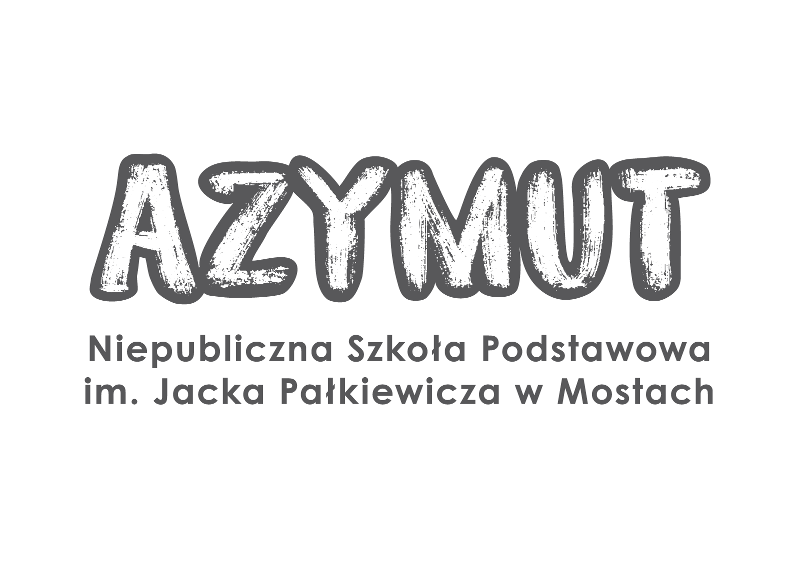
Organizatorzy

Załącznik nr 1

OŚWIADCZENIE RODZICA

Wyrażam zgodę na udział mojego dziecka .................................................................................
(imię i nazwisko dziecka)
w szkolnym konkursie „Zajączek wielkanocny w nowej odsłonie” organizowanym
przez Niepubliczną Szkołę Podstawową Azymut im. Jacka Pałkiewicza w Mostach.

......................................................................................
(Data i czytelne imię i nazwisko rodzica dziecka)

